Claude code，表面上看它是一个独立的cli智能体，但是透过源码，可以发现它并不是单agent，比如：
- • tools/AgentTool/ 目录中有可以 spawn的子 agent
- • utils/forkedAgent.ts 表明上下文压缩有专门 forked agent 完成
- • tasks/LocalAgentTask/ 是负责后台任务的agent
- • 以及utils/swarm/ 下的多 agent 协作工具
- • 等等
Claude code本身就是一个被深度优化过的 harness，里面有很多工程决策。
以泄漏的源码为准，Claude code完整的结构如下：
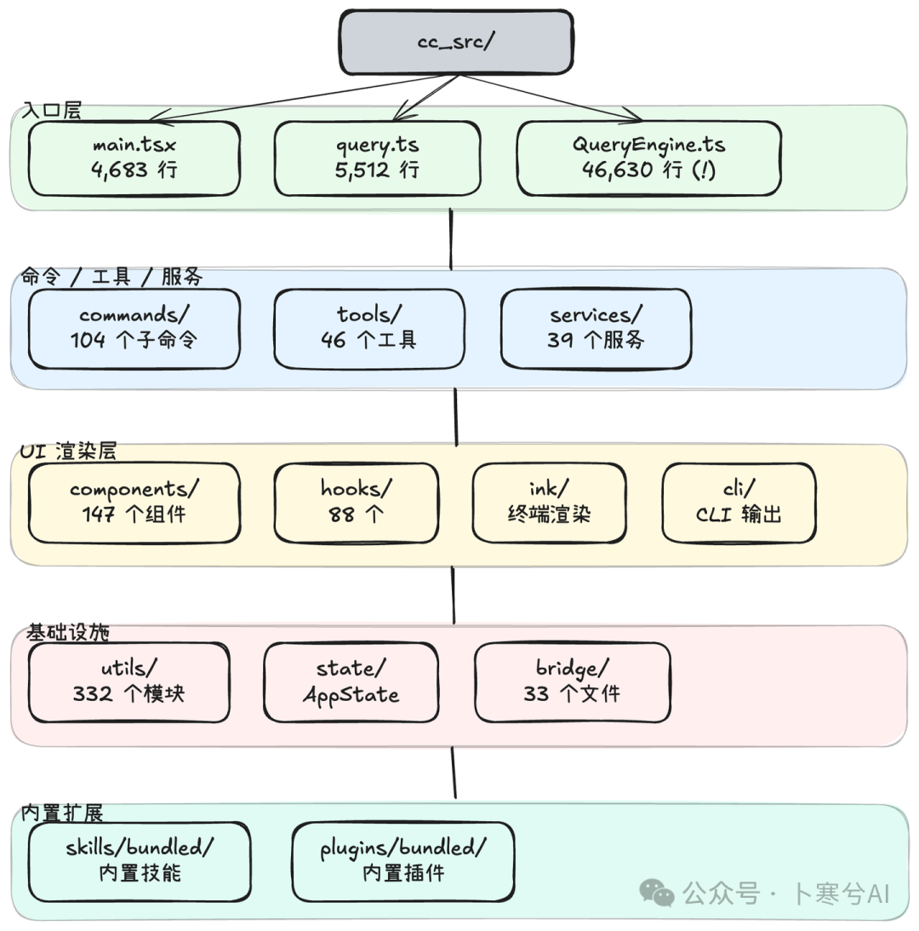
核心模块包括：
- • 查询引擎 (query.ts → QueryEngine.ts) 。处理用户输入、调用 claude api、执行工具调用的主循环
- • 工具系统 (tools/) 。46 种工具，每个有独立权限检查逻辑
- • 命令系统 (commands/) 。104 个斜杠命令，我看到了/btw
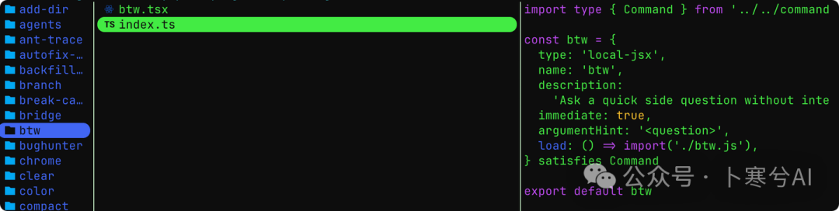
- • MCP (services/mcp/) 。MCP的客户端实现
- • 权限系统 (utils/permissions/) 。逐个的工具使用权限控制
- • Bridge (bridge/) 。本地与远程 Claude code 会话通信
- • plugins和skills系统 。可扩展的第三方集成和自定义命令
从harness设计的角度看它具体的工程决策。

### 1、AsyncGenerator 核心
大多数 AI 应用的结构是”发请求，拿响应”。Claude code 的核心函数 query() 不是：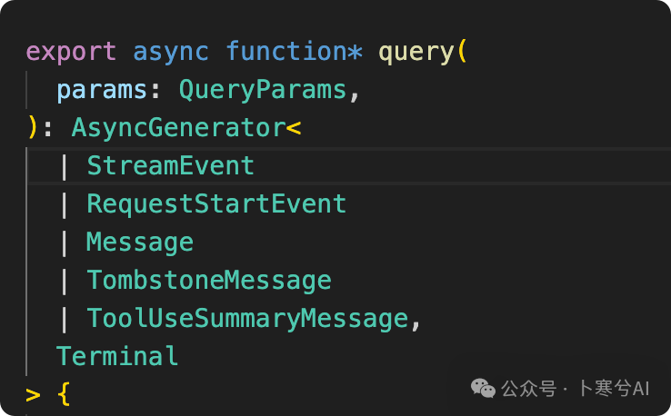
它是一个AsyncGenerator，用 yield 流出每一个事件：token、工具调用结果、错误等。
这个设计直接解决了 long-running agent 里最麻烦的执行时间不确定问题。
一个任务可能需要 3 秒，也可能需要 3 小时。用传统的 async/await，要么阻塞等待，要么手写回调。AsyncGenerator 让调用方随时可以消费下一个事件，或者中途 .return() 终止整个生成器链。
这个模式也方便组合：compaction 是一个 generator，工具执行是一个 generator，主循环用 yield* 把它们串起来。每个环节可以独立测试，也可以拼在一起用。
开头提到Harness design那篇文章提到 agent 系统需要“处理中断和恢复”——AsyncGenerator 在语言层面就提供了这个能力，不需要额外的状态机。
2、Agentic Loop：while(true) 状态管理
核心循环在 queryLoop 里，结构是：
while (true) {
1. 上下文预处理（压缩/截断）
2. 调用 Claude API（流式）
3. 解析响应，收集 tool_use 块
4. 执行工具
5. 把结果追加到消息历史
6. 如果没有工具调用 → return（终止）
如果有 → continue（下一轮）
}

这是标准的 ReAct（Reason + Act） 模式，细节在状态管理上。
循环里有一个 State 类型，记录每轮迭代间需要携带的可变状态
type State = {
messages: Message[]
maxOutputTokensRecoveryCount: number
hasAttemptedReactiveCompact: boolean
transition: Continue | undefined // 上一轮为何 continue
...
}

transition 字段记录"为什么进入下一轮"，可选值有 reactive_compact_retry、collapse_drain_retry、max_output_tokens_recovery 等。这不只是调试信息——它是防止死循环的断路器：如果上一轮已经因 X 重试过一次，就不再重试 X，而是进入下一个恢复策略。
Harness Design 里有一个类似的观点：long-running task 的错误恢复需要分层次，而不是"catch 一下再试一次"。
3、五层压缩策略的上下文管理
上下文焦虑是 long-running task 的头号问题，anthropic在文章中提到，context 快满时，模型就会开始草草收尾，质量急剧下降。
Claude Code 对此有五层策略，从轻到重依次触发：
层级 | 机制 | 触发条件 | 代价
1 | microcompact | 每轮开始，无条件 | 极低，仅压缩重复工具结果
2 | snip | 历史过长时 | 低，截断中间段落
3 | autocompact | 接近阈值（context 窗口 - 13k buffer） | 中，调用 Haiku 生成摘要
4 | reactiveCompact | API 返回 413 后 | 高，主动压缩后重试
5 | contextCollapse | 413 后先于 reactiveCompact | 中，先消耗已暂存的折叠

// autoCompact.ts
export const AUTOCOMPACT_BUFFER_TOKENS = 13_000 // 主动压缩的安全余量
export const MAX_OUTPUT_TOKENS_FOR_SUMMARY = 20_000 // 压缩摘要的 token 预算
// 实测 p99.99 的压缩摘要输出为 17,387 tokens，因此取 20k
20_000 这个数字不是估算，注释写明来自生产数据的 p99.99。
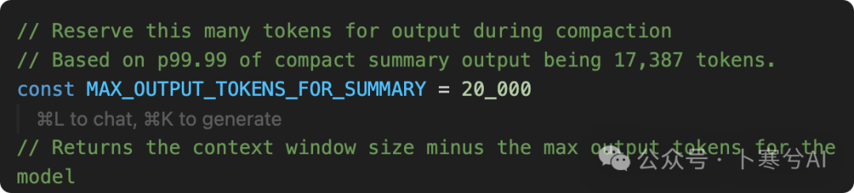
autocompact 本身也是一个 forked agent——fork 出子 agent，共享父对话的系统提示和工具定义（保证 prompt cache 命中），再用 Claude Haiku 生成摘要。CacheSafeParams 类型描述了哪些参数必须与父 agent 完全一致才能命中缓存：
123
// forkedAgent.ts
// CacheSafeParams carries system prompt, tools, model, messages (prefix), thinking config.
// Thinking config is derived from inherited toolUseContext.options.thinkingConfig

4、流式并发执行，工具不用模型说完就开始跑
通常的实现是：等模型完整输出所有 tool_use 块 → 全部执行完 → 把结果返回模型。
Claude Code 有一个 StreamingToolExecutor，模型还在流式输出时，已经完成的 tool_use 块就立刻开始执行：
12345678910
// 在 for await 流式循环内
if (streamingToolExecutor) {
for (const toolBlock of msgToolUseBlocks) {
streamingToolExecutor.addTool(toolBlock, message) // 立即入队并尝试执行
}
}
// 同时，已经完成的工具结果也在同一循环里被 yield 出来
for (const result of streamingToolExecutor.getCompletedResults()) {
yield result.message
}

模型输出和工具执行是并行的。对于需要读取 10 个文件的任务，这意味着在模型还没说完"我需要读哪些文件"的时候，前几个文件已经读完了。
并发引入了新问题：哪些工具可以并行？每个工具实现一个 isConcurrencySafe() 接口，自己声明：
1234567891011
// GrepTool - 只读，天然并发安全
isConcurrencySafe() { return true }
// BashTool - 视命令内容而定
isConcurrencySafe(input) {
return this.isReadOnly?.(input) ?? false
// isReadOnly 会分析命令的 AST，判断是否包含写操作
}
// McpAuthTool - 涉及认证状态，强制串行
isConcurrencySafe: () => false

调度规则很简单：只有当所有正在执行的工具都是并发安全的，才能启动新的并发安全工具；非安全工具必须独占执行。
还有一个细节：并发执行时引入了 siblingAbortController——当某个并行工具报错，同批次的其他工具立即收到取消信号，而不是等它们跑完再处理错误。
5、Hook 架构：在正确的时机插入逻辑
Harness 文章里提到的 generator-evaluator 分离，在 Claude code 里是以 hook 的形式实现的：evaluation 逻辑（stop hooks 检查任务是否完成）与 generation 逻辑完全解耦。
Claude Code 提供了 PreToolUse、PostToolUse、PostSampling、PreCompact、PostCompact 几个 hook 点。
这对应了 Harness Design 的一个思路：agent 的行为需要在不改动核心循环的情况下被调整。
PostSampling Hook 在每次模型生成完成后触发，让外部逻辑可以观察主循环而不干扰它。注意它的错误处理：
12345678
// postSamplingHooks.ts
for (const hook of postSamplingHooks) {
try {
await hook(context)
} catch (error) {
logError(toError(error)) // 只记录，不 rethrow
}
}

Hook 的错误被吞掉，不会破坏主循环。监控、日志、评估逻辑出问题了，不应该把主任务也带崩。
6、运营数据驱动的工程决策
Harness 文章的一个重要观点：harness 编码了对”模型不能独立完成什么”的假设，这些假设值得随着模型能力的提升不断重新审视。也许模型有一天变更强了，这些假设就不成立了。
Claude Code 源码里有几处注释，直接体现了这种做法：
// 2026-03-10: 1,279 sessions had 50+ consecutive failures (up to 3,272)
// in a single session, wasting ~250K API calls/day globally.
// Based on p99.99 of compact summary output being 17,387 tokens.

每一个数字背后都是实际经验或统计分析。把这些数据直接写进注释而不是只留常量，意味着下一个来改代码的人知道这个数字是怎么来的、改了会有什么后果。
这说明 Claude code 团队把 harness 当做一个需要持续迭代的运营系统，而不是一次设计完就不动的基础设施。从这个角度看，这些注释其实是最重要的文档。

